诚信  保证 | 班  号  ：  序号  ：  学  号  ：  姓  名  ： | 装  订  线 | 西北工业大学考试试题  2015－2016学年第二学期  开课学院：理学院 课程： 高等数学 学时：96  考试日期：2016年7月5日 考试时间：2 小时 考试形式(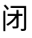)(A)卷
本人知晓我校考场规则和违纪处分条例的有关规定，保证遵守考场规则，诚实做人。 本人签名： | 班  号  ：  序号  ：  学  号  ：  姓  名  ： | 装  订  线
本人知晓我校考场规则和违纪处分条例的有关规定，保证遵守考场规则，诚实做人。 本人签名： | 班  号  ：  序号  ：  学  号  ：  姓  名  ： | 装  订  线 |  | 题号 | 一 | 二 | 三 | 四 | 五 | 六 | 总 分
本人知晓我校考场规则和违纪处分条例的有关规定，保证遵守考场规则，诚实做人。 本人签名： | 班  号  ：  序号  ：  学  号  ：  姓  名  ： | 装  订  线 |  | 得分
本人知晓我校考场规则和违纪处分条例的有关规定，保证遵守考场规则，诚实做人。 本人签名： | 班  号  ：  序号  ：  学  号  ：  姓  名  ： | 装  订  线 | - 填空题（每小题4分，满分32分）  1、若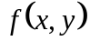可微，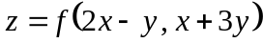，则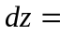 。  2、已知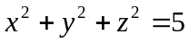，则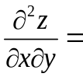 。  3、函数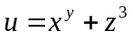在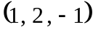点处沿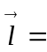 方向，方向导数值最大。  4、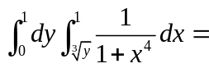 。  5、若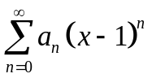在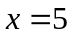时条件收敛，则该幂级数的收敛区间为 。  6、若将以为周期的函数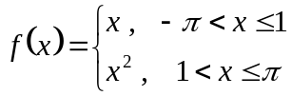展开成傅里叶级数，则该傅里  叶级数在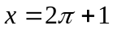处收敛于 。  7、点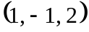到直线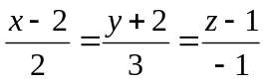的距离为 。  8、直线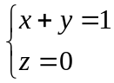绕轴旋转形成的旋转曲面方程为 。
共6页 第1页
西北工业大学命题专用纸
二、（每小题7分，共14分）
1、证明函数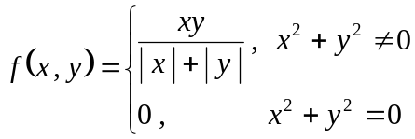在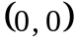点处，沿任何方向的方向导数都存在，但是否可微。

2、已知，求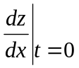。

教务处印制 共6页 第2页
西北工业大学命题专用纸
三、（每小题6分，共12分）
1、求方程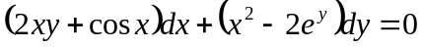的通解

2、求微分方程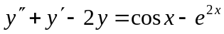的通解。

教务处印制 共6页 第3页
西北工业大学命题专用纸
四、（每小题7分，共14分）
1、证明级数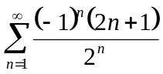收敛，并求其收敛的值。

2、求经过直线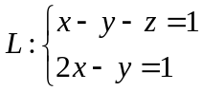与曲面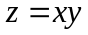相切的平面方程。

教务处印制 共6页 第4页
西北工业大学命题专用纸
五、（每小题7分，共14分）
1、计算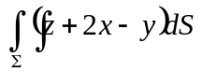。其中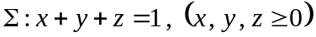

2、计算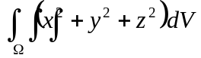，其中由锥面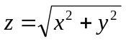与平面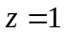围成

教务处印制 共6页 第5页
西北工业大学命题专用纸
六、（每小题7分，共14分）
1、计算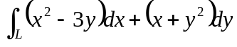，其中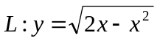起点为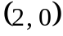终点为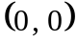。

2、计算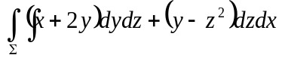，其中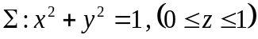，外侧为正方向。

教务处印制 共6页 第6页

